**La Wifi**, ou Wireless fidelity, est une technologie qui permet la communication sans fil entre des appareils informatiques (ordinateur, routeur, smartphone, imprimante, etc.) au sein d’un réseau informatique par ondes radios. Cette technologie permet la transmission de données entre ces appareils. Elle est normalisée par les normes **IEEE 802.11**.

**Qu’est-ce que des ondes ?**

Une onde est une déformation périodique d’un milieu qui se propage dans le temps et dans l’espace et qui engendre un transfert d’énergie sans déplacement net de matière.

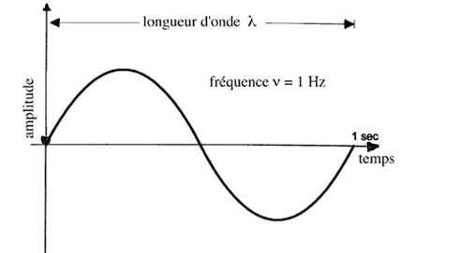

Une onde est caractérisée par :

Sa **période temporelle** T : la plus petite durée au bout de laquelle un point du milieu se retrouve dans le même état vibratoire.

Sa **longueur d’onde** λ (en mètres) : la plus courte distance séparant deux points de l’onde strictement identiques à temps donné.

Sa **fréquence** ν (en Hertz) : le nombre de périodes/cycles par seconde.

Son **amplitude** A : indique l’étendue de la déformation, c’est-à-dire la distance entre la position au repos et le point maximal d’ébranlement. L’amplitude des ondes radios a pour unité le Watt.

La **vitesse de propagation de l’onde** v est définie par : V = f * λ

La **phase** : lorsqu’on parle d’onde, c’est la position d’un point dans le temps dans une période de l’onde. Elle s’exprime en degrés ou radians. Un cycle correspond à 360° ou à 2π radians.

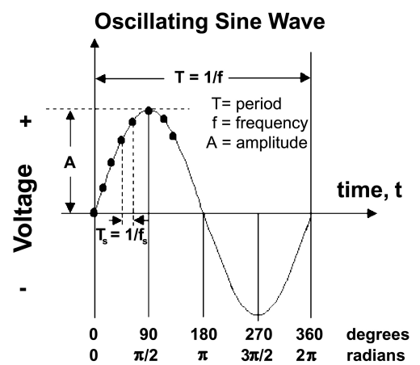

**Qu’est-ce qu’une onde électromagnétique et quels en sont les caractéristiques ?**

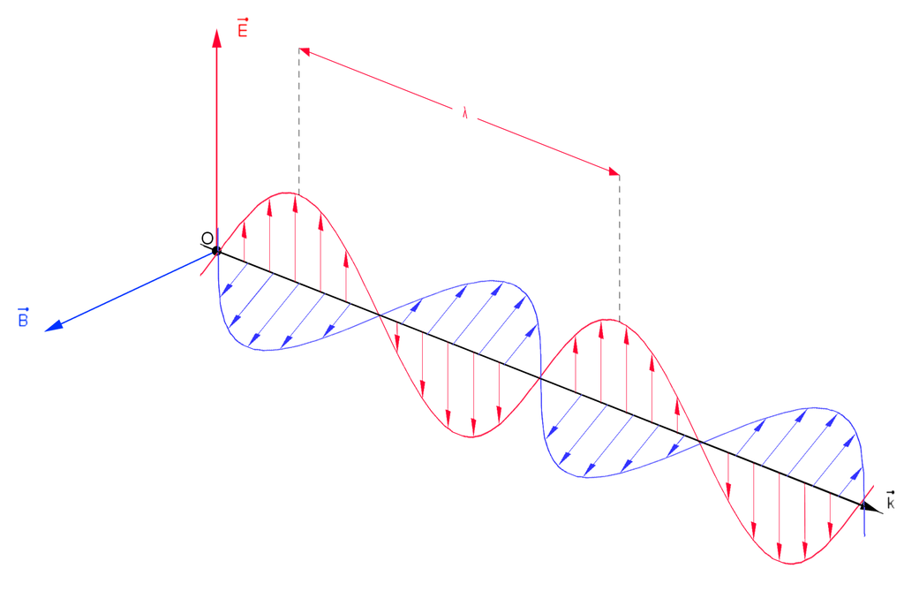Une onde électromagnétique est la combinaison de deux perturbations : l’une électrique et l’autre magnétique, qui oscillent en même temps mais dans deux plans perpendiculaires se déplaçant à la vitesse de la lumière $c=3∙{10}^{8} m.s^{-1}$ dans le vide.

$$\vec{E} vecteur champs électriques$$

$$\vec{B} vecteur champs magnétiques$$

$$\vec{k} direction de propagation$$

L’ensemble des ondes électromagnétiques couvre un spectre de longueurs d’onde très large qui varie de quelques picomètres à des centaines de mètres. Nous nous intéresserons particulièrement aux ondes radios, ondes électro-magnétiques dont la longueur d’onde est supérieure à 1 mm, c’est-à-dire ayant une fréquence inférieure à 300 GHz.

**L’onde radio**

Selon l’Union internationale des Télécommunication, les ondes radios sont définies de la manière suivante :

*« Ondes radioélectriques ou ondes hertziennes : ondes électromagnétiques dont la fréquence est par convention inférieure à 300 GHz, se propageant dans l'espace sans guide artificiel ; elles sont comprises entre 9 kHz et 300 GHz qui correspond à des longueurs d'onde de 33 km à 1 mm. »*

C’est une onde qui peut traverser l’espace mais aussi les endroits où la lumière ne traverse pas, comme les murs, les solides et les milieux similaires. Elle peut être émise par une antenne dipôle de transmission, qui permet, avec une alternance rapide des pôles électroniques, la création d’une oscillation électro-magnétique et ainsi une onde radioélectrique.



(PS this file is a gif)

La Wifi va justement utiliser, coder des ondes radios pour transmettre des informations numériques.

**La Wifi**

La Wifi est normalisée par le standard 802.11. Ce standard utilise les ondes radios de fréquence 2,4 GHz et 5 GHz pour communiquer les informations. Mais comment ?

Il s’agit de transformer le langage numérique (en bit (b), désignant chaque 1 et 0 de l’information binaire) en analogique (onde radio), c’est-à-dire de moduler l’onde porteuse d’informations pour différencier les 1 et les 0. Il y a trois manières basiques de le faire :

* Le ASK, ou amplitude-shift keying, la modulation par changement d’amplitude.

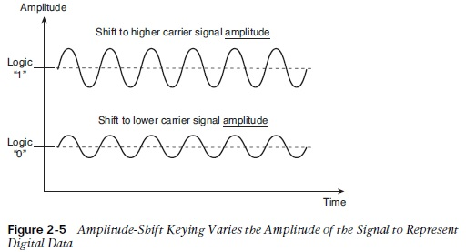

Cependant, cette manière a un inconvénient : il y a des signaux, des bruits présents à l’intérieur et à l’extérieur du building qui peuvent altérer l’onde.

* Le FSK, ou Frequency-shift keying, modulation par changement de fréquence.

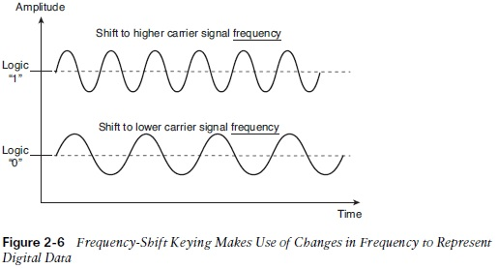

* Le PSK, ou phase-shift keying, modulation par changement de phase. Il s’agit de véhiculer une information binaire grâce à la phase d’un signal de référence (porteuse).

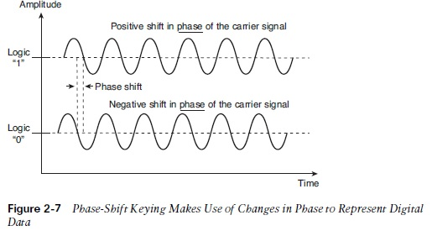

Parfois, on peut jouer avec plusieurs de ces paramètres en même temps, comme le QAM (Quadrature Amplitude modulation) ou modulation d'amplitude en quadrature qui faire varier à la fois la phase et l’amplitude de la porteuse pour représenter des séquences de données. L’avantage est une meilleure efficacité avec la représentation d’un plus grand groupe de bits par une seule combinaison. Par exemple, il existe des systèmes QAM utilisant 64 combinaisons de phase et d’amplitude, ce qui permet la représentation de 6 bits par symbole.

Enfin, après avoir modulé le signal digital en signal analogique, parfois, il s’agit d’étaler le signal sur un plus grand domaine fréquentiel, pour réduire les interférences.

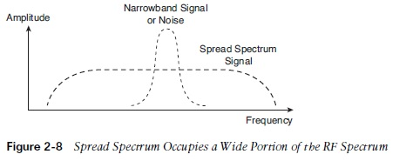

Il y a deux manières :

* La DSSS, ou étalement de spectre à séquence directe, se fait en augmentant le nombre de bits envoyés pour représenter les données, afin d’étaler l’information sur un plus grand spectre de fréquences :

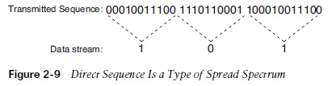

* La FHSS, ou étalement de spectre par saut de fréquence, utilise une différente manière d’étaler le signal. Elle consiste à changer rapidement la fréquence de l’onde porteuse d’information d’une bande de fréquence à une autre dans un domaine spécifique (Ex : 2,4 - 2,485 GHz selon la norme 802.11 originale).

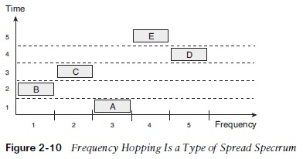

Au lieu d’utiliser l’étalement de spectre, les Wifi rapides utilisent une technique nommée OFDM, ou « Orthogonal frequency-division multiplexing ». Cette technique consiste à diviser, répartir un signal modulé avec la FSK, PSK ou QAM sur multiples sous-porteuses qui occupent chacune un canal spécifique. Elle est plus efficace et permet un plus haut débit.

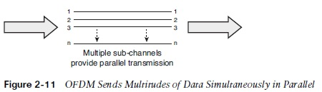

Toutes ces techniques permettent de coder les ondes radioélectriques pour qu’elles transmettent des données.

**L’IoT**

L’Internet des objets est largement basé sur ces techniques de communication sans fil, notamment la Wifi. Notre projet, par exemple, se fonde sur le réseau wifi de la maison pour connecter les objets (qui possèdent un module wifi). Ces objets transfèrent des objets au serveur et entre eux, collaborent ensemble grâce à la Wifi et aux échanges de données permises par celle-ci.

Sources :

[www.commentcamarche.com](http://www.commentcamarche.com)

fr.wikipedia.org

Site de l’Union internationale des Télécommunication

*Designing and Deploying 802.11 Wireless Networks*, article de Jim Geier publié par Cisco Press.

Cours de physique de Seconde de M. Jean-Claude Auger, professeur de physiques-chimie au LFS.